Ο ΔΙΑΚΟΠΤΗΣ
-Πώς σταματάει να δουλεύει μια ηλεκτρική συσκευή;
Ας πάρουμε για παράδειγμα το κύκλωμα με το λαμπάκι .Για να σταματήσει να ανάβει το λαμπάκι θα πρέπει να διακόψουμε τη ροή του ρεύματος μέσα στο κύκλωμα. Αυτό θα μπορούσε να γίνει με έναν μονωτή π.χ. πλαστικό ή με ένα διακόπτη ο οποίος ΄΄κόβει΄΄ τον ΄΄δρόμο΄΄ του ρεύματος και έτσι δεν μπορεί αυτό να ρέει μέσα στα καλώδια της συσκευής.. Με τον διακόπτη ολοκληρώνεται το κύκλωμα.
- λαμπάκι
- μπαταρία (ηλεκτρική πηγή) Αυτά δημιουργούν ένα
- καλώδια (αγωγός) ολοκληρωμένο
- διακόπτης (μονωτής) απλό ηλεκτρικό κύκλωμα

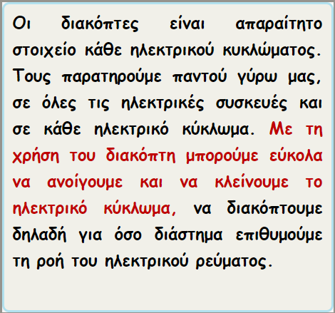

-Πώς συμβολίζουμε έναν διακόπτη;
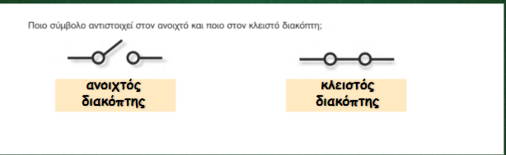

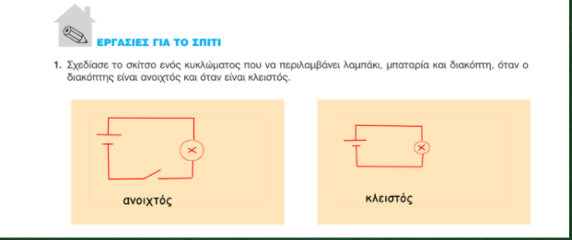
-Πώς σχεδιάζω ένα κύκλωμα μαζί με διακόπτη;

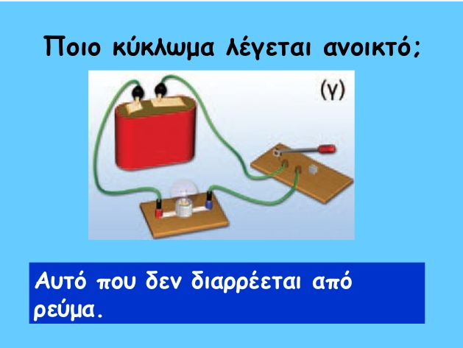
-Ποιο κύκλωμα λέγεται ανοιχτό και ποιο κλειστό;
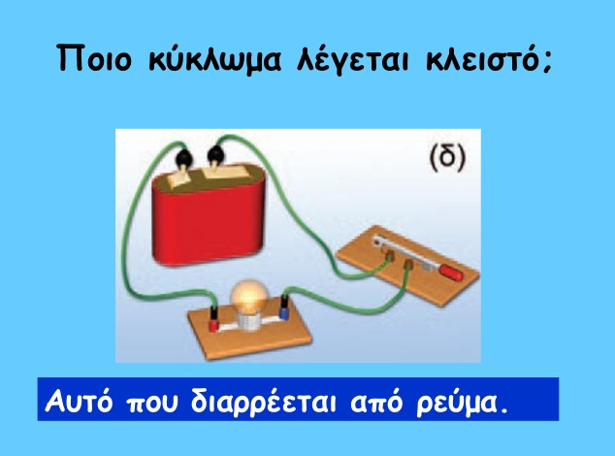
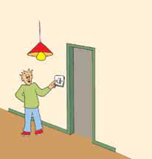
Ο διακόπτης είναι ανοιχτός .
Ο διακόπτης είναι κλειστός .

Γι΄αυτό όταν λέμε:
-κλείσε το φως στην ουσία ανοίγουμε το κύκλωμα για να σταματήσει να ρέει το ρεύμα
-άναψε το φως στην ουσία κλείνουμε το κύκλωμα για να αρχίσει να ρέει το ρεύμα

-

